**Лабораторная работа № 12-13**

**«Реализация разветвляющегося алгоритма»**

**Цель работы:** получение навыков составления и отладки программ, с использованием разветвляющихся алгоритмов на языке С#.

**Задания для лабораторной работы:**

25. Заданы две точки на плоскости. Определить, лежат ли они одновременно в одном и том же квадранте.

class Program

{

static void Main()

{

Console.WriteLine("Введите координаты первой точки:");

Console.Write("x1: ");

double x1 = Convert.ToDouble(Console.ReadLine());

Console.Write("y1: ");

double y1 = Convert.ToDouble(Console.ReadLine());

Console.WriteLine("Введите координаты второй точки:");

Console.Write("x2: ");

double x2 = Convert.ToDouble(Console.ReadLine());

Console.Write("y2: ");

double y2 = Convert.ToDouble(Console.ReadLine());

int quadrant1 = GetQuadrant(x1, y1);

int quadrant2 = GetQuadrant(x2, y2);

if (quadrant1 == quadrant2)

{

Console.WriteLine("Обе точки лежат в одном и том же квадранте.");

}

else

{

Console.WriteLine("Точки лежат в разных квадрантах.");

}

}

static int GetQuadrant(double x, double y)

{

if (x > 0 && y > 0) return 1;

if (x < 0 && y > 0) return 2;

if (x < 0 && y < 0) return 3;

if (x > 0 && y < 0) return 4;

return 0;

}

}

}

**Контрольные вопросы**

1. Какова общая структура программы, написанной на языке С#?

**Общая структура программы, написанной на языке C#, включает следующие элементы**:

**Объявление** пространства имён. Пространство имён представляет собой набор классов.

**Объявление** класса. Класс содержит определения данных и методов, используемых программой.

**Основной метод** (Main). Это точка входа для всех программ на C#.

Выражения и выражения.  В конце каждой инструкции в C# ставится точка с запятой (;).

**Комментарии.**  Они делают код программы более понятным, но при компиляции игнорируются.

2. Что такое условие?

Условие — это логическое выражение, которое может принимать одно из двух значений: «ДА» — если условие верно (истинно), «НЕТ» — если условие неверно (ложно).

3. Формат условного оператора IF.

if (Логическое выражение)

р, ;

else

р2;

где if (если), else (иначе) — зарезервированные слова, а Рь Р2 — операторы. Простой условный оператор работает по следующему алгоритму.

Сначала вычисляется логическое выражение. Если результат есть true (истина), то выполняется оператор Рь а оператор Р2 пропускается. Если результат есть false (ложь), то выполняется оператор Р2, а оператор Р! пропускается.

4. Представьте оператор условия в виде блок-с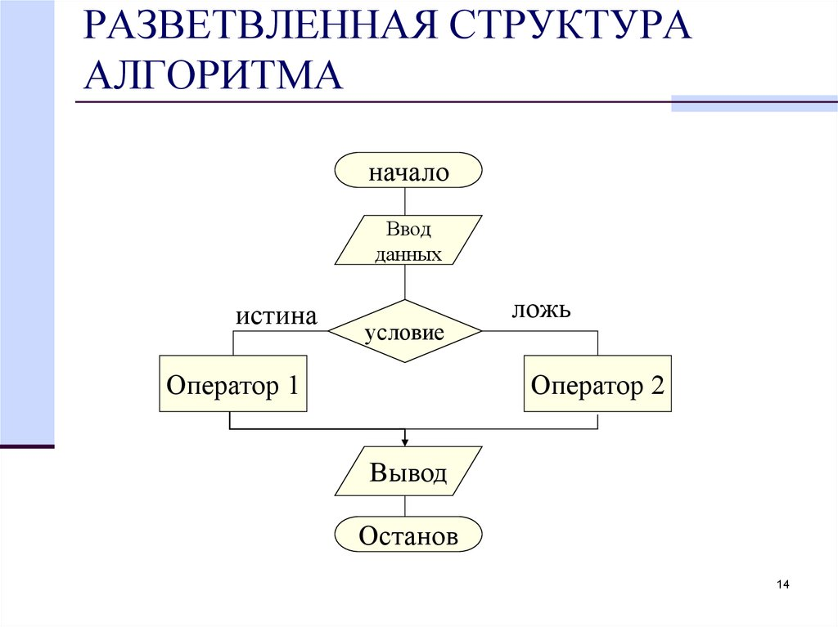хемы

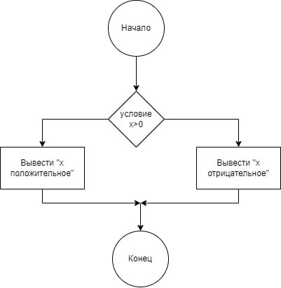

**Вывод:** получил навыки составления и отладки программ, с использованием разветвляющихся алгоритмов на языке С#.